个别化训练记录表
时间 | 04.17 | 学生 | 葛轩豪 | 教师 | 金永欢
训练目标：
倍的认识应用题
训练流程
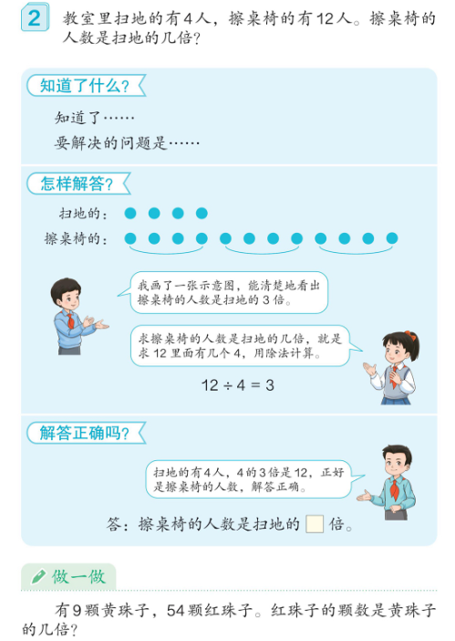
反思与调整
中间有很长一段时间没有个训，学生的应用题读题能力又又下降，对倍的认识也存在遗忘，需要重新系统梳理。

个别化训练记录表
时间 | 04.24 | 学生 | 葛轩豪 | 教师 | 金永欢
训练目标：
有余数的除法口算、应用题训练
训练流程
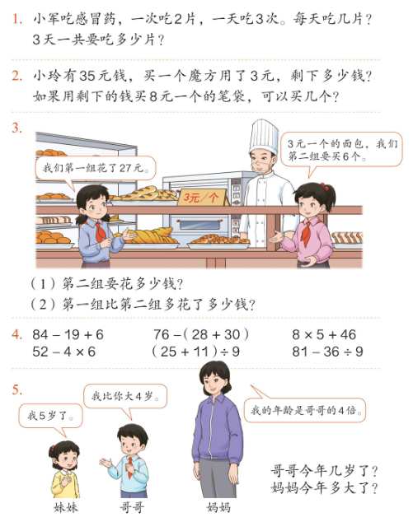
反思与调整
不能很好的独立分析混合运算应用题中的数量关系，存在计算方法混淆的情况，需要结合实际生活情境设计题干，促进理解。

个别化训练记录表
时间 | 04.17 | 学生 | 葛轩豪 | 教师 | 金永欢
训练目标：
有余数的除法、应用题
训练流程
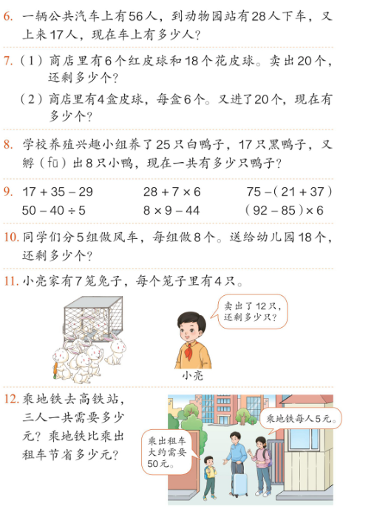
反思与调整
对实际生活情境相关问题不理解，需要更多的生活实践情境积累。

